Supriyadi Wibowo

PENERBIT

BUKU NONFIKSI

WASPADA SERANGAN PANDEMI DI MASA DEPAN

# DAFTAR ISI

PRAKATA 2

JUDUL BAB 4

A. Judul Subbab 4

1. Judul Sub-subbab 5

2. Judul Subbab-subbab 5

3. Judul Sub-subbab 6

B. Judul Subbab 6

GLOSARIUM 9

DAFTAR PUSTAKA 10

INDEKS 11

PROFIL PENULIS 12

# PRAKATA

Belajar dari pengalaman menangani pandemi Covid-19 sejak awal 2019 hingga akhir 2021 yang dialami oleh

**Kota, Tanggal**

**Nama Penulis**

# JUDUL BAB

Facilisis sed odio morbi quis commodo odio aenean. Amet mattis vulputate enim nulla. Tempus iaculis urna id volutpat. Risus pretium quam vulputate dignissim suspendisse in est ante. Sit amet est placerat in egestas. Tellus in hac habitasse platea. Malesuada fames ac turpis egestas integer eget aliquet nibh praesent.

## A. Judul Subbab

Lorem ipsum dolor sit amet, consectetur adipiscing elit, sed do eiusmod tempor incididunt ut labore et dolore magna aliqua. Ac felis donec et odio. Ornare arcu odio ut sem nulla pharetra diam sit. Sem viverra aliquet eget sit amet tellus cras. Pellentesque sit amet porttitor eget dolor morbi non arcu risus. Id eu nisl nunc mi. Semper quis lectus nulla at volutpat diam ut. Nibh tortor id aliquet lectus proin nibh nisl condimentum id. Amet luctus venenatis lectus magna fringilla urna porttitor. Quis ipsum suspendisse ultrices gravida dictum fusce ut. Facilisis sed odio morbi quis commodo odio aenean. Amet mattis vulputate enim nulla. Tempus iaculis urna id volutpat. Risus pretium quam vulputate dignissim suspendisse in est ante. Sit amet est placerat in egestas. Tellus in hac habitasse platea. Malesuada fames ac turpis egestas integer eget aliquet nibh praesent.

Sed faucibus turpis in eu mi bibendum neque egestas. Malesuada pellentesque elit eget gravida cum sociis natoque penatibus. Eget nunc scelerisque viverra mauris in aliquam sem fringilla. Massa tempor nec feugiat nisl pretium. Id porta nibh venenatis cras sed. Nunc pulvinar sapien et ligula ullamcorper malesuada. Consectetur libero id faucibus nisl tincidunt eget nullam non nisi. Semper feugiat nibh sed pulvinar proin gravida hendrerit. Augue eget arcu dictum varius duis at consectetur lorem donec. Nunc sed blandit libero volutpat sed cras ornare arcu dui.

### 1. Judul Sub-subbab

Diam vulputate ut pharetra sit. Eget dolor morbi non arcu risus. Morbi enim nunc faucibus a pellentesque sit amet. Diam vulputate ut pharetra sit amet aliquam id diam maecenas. Enim facilisis gravida neque convallis a cras semper auctor. Adipiscing elit ut aliquam purus sit. Molestie nunc non blandit massa. Nullam eget felis eget nunc lobortis mattis aliquam. Scelerisque in dictum non consectetur a erat. Cum sociis natoque penatibus et. Sed arcu non odio euismod lacinia at quis risus. Purus ut faucibus pulvinar elementum integer enim neque. Elit scelerisque mauris pellentesque pulvinar pellentesque habitant. Etiam sit amet nisl purus in mollis nunc. Sed ullamcorper morbi tincidunt ornare massa eget egestas purus viverra.

### 2. Judul Subbab-subbab

Nisl suscipit adipiscing bibendum est ultricies integer quis auctor elit. Varius vel pharetra vel turpis nunc eget lorem. Viverra ipsum nunc aliquet bibendum enim facilisis. A scelerisque purus semper eget duis at. Suspendisse in est ante in nibh mauris cursus mattis molestie. Maecenas sed enim ut sem viverra aliquet. Diam sit amet nisl suscipit adipiscing bibendum est. Commodo quis imperdiet massa tincidunt nunc pulvinar sapien. Porttitor rhoncus dolor purus non enim praesent elementum facilisis leo. Semper auctor neque vitae tempus. Turpis nunc eget lorem dolor. Non arcu risus quis varius quam quisque id diam. Justo donec enim diam vulputate. Velit ut tortor pretium viverra suspendisse potenti. Etiam sit amet nisl purus in mollis nunc sed id. Feugiat nibh sed pulvinar proin gravida hendrerit lectus. Platea dictumst vestibulum rhoncus est pellentesque elit ullamcorper. Phasellus egestas tellus rutrum tellus pellentesque eu.

### 3. Judul Sub-subbab

Tellus in metus vulputate eu scelerisque felis imperdiet proin. Cras tincidunt lobortis feugiat vivamus at augue eget. Facilisis volutpat est velit egestas dui. Nibh mauris cursus mattis molestie. Enim tortor at auctor urna nunc id. Massa massa ultricies mi quis hendrerit dolor magna eget est. Donec ultrices tincidunt arcu non sodales. Nisi est sit amet facilisis magna etiam tempor orci eu. Suscipit tellus mauris a diam maecenas sed. Justo eget magna fermentum iaculis.

## B. Judul Subbab

Lorem ipsum dolor sit amet, consectetur adipiscing elit, sed do eiusmod tempor incididunt ut labore et dolore magna aliqua. Ac felis donec et odio. Ornare arcu odio ut sem nulla pharetra diam sit. Sem viverra aliquet eget sit amet tellus cras. Pellentesque sit amet porttitor eget dolor morbi non arcu risus. Id eu nisl nunc mi. Semper quis lectus nulla at volutpat diam ut. Nibh tortor id aliquet lectus proin nibh nisl condimentum id. Amet luctus venenatis lectus magna fringilla urna porttitor. Quis ipsum suspendisse ultrices gravida dictum fusce ut. Facilisis sed odio morbi quis commodo odio aenean. Amet mattis vulputate enim nulla. Tempus iaculis urna id volutpat. Risus pretium quam vulputate dignissim suspendisse in est ante. Sit amet est placerat in egestas. Tellus in hac habitasse platea. Malesuada fames ac turpis egestas integer eget aliquet nibh praesent.

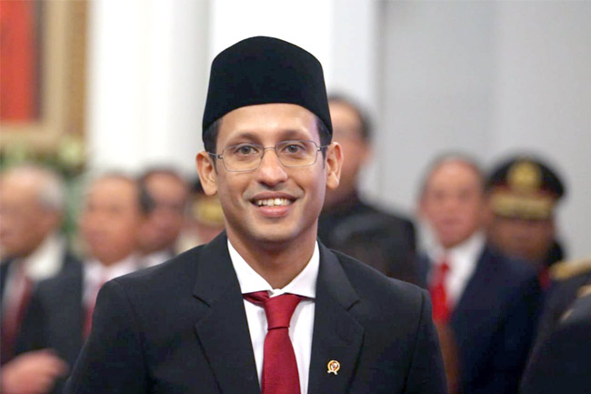

Gambar Mendikbud Nadiem Makarim (Tempo 2019)

Sed faucibus turpis in eu mi bibendum neque egestas. Malesuada pellentesque elit eget gravida cum sociis natoque penatibus. Eget nunc scelerisque viverra mauris in aliquam sem fringilla. Massa tempor nec feugiat nisl pretium. Id porta nibh venenatis cras sed. Nunc pulvinar sapien et ligula ullamcorper malesuada. Consectetur libero id faucibus nisl tincidunt eget nullam non nisi. Semper feugiat nibh sed pulvinar proin gravida hendrerit. Augue eget arcu dictum varius duis at consectetur lorem donec. Nunc sed blandit libero volutpat sed cras ornare arcu dui.

Diam vulputate ut pharetra sit. Eget dolor morbi non arcu risus. Morbi enim nunc faucibus a pellentesque sit amet. Diam vulputate ut pharetra sit amet aliquam id diam maecenas. Enim facilisis gravida neque convallis a cras semper auctor. Adipiscing elit ut aliquam purus sit. Molestie nunc non blandit massa. Nullam eget felis eget nunc lobortis mattis aliquam. Scelerisque in dictum non consectetur a erat. Cum sociis natoque penatibus et. Sed arcu non odio euismod lacinia at quis risus. Purus ut faucibus pulvinar elementum integer enim neque. Elit scelerisque mauris pellentesque pulvinar pellentesque habitant. Etiam sit amet nisl purus in mollis nunc. Sed ullamcorper morbi tincidunt ornare massa eget egestas purus viverra.

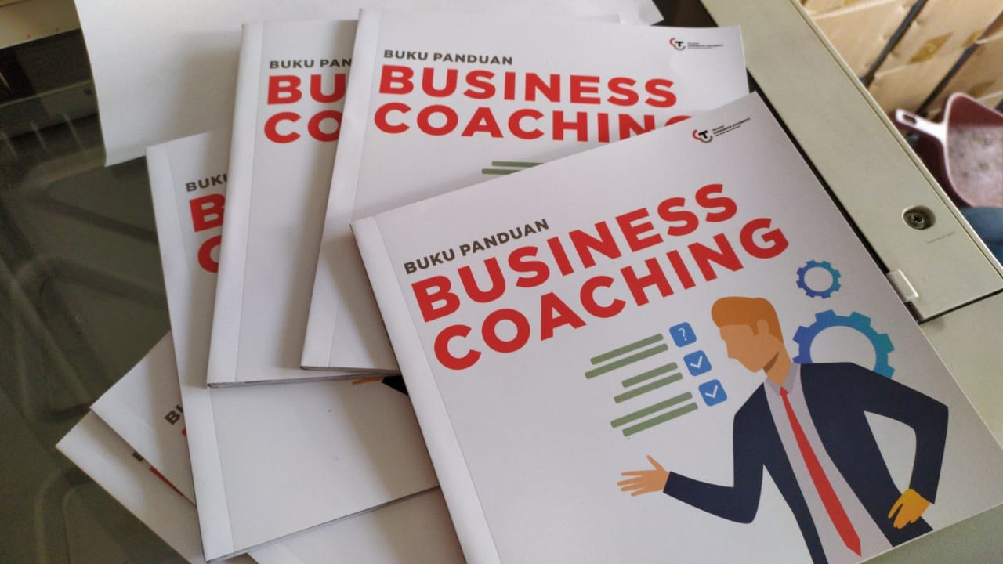

Gambar Hasil pekerjaan jasa penerbitan. (Bambang Trim)

Diam vulputate ut pharetra sit. Eget dolor morbi non arcu risus. Morbi enim nunc faucibus a pellentesque sit amet. Diam vulputate ut pharetra sit amet aliquam id diam maecenas. Enim facilisis gravida neque convallis a cras semper auctor. Adipiscing elit ut aliquam purus sit. Molestie nunc non blandit massa. Nullam eget felis eget nunc lobortis mattis aliquam. Scelerisque in dictum non consectetur a erat. Cum sociis natoque penatibus et. Sed arcu non odio euismod lacinia at quis risus. Purus ut faucibus pulvinar elementum integer enim neque. Elit scelerisque mauris pellentesque pulvinar pellentesque habitant. Etiam sit amet nisl purus in mollis nunc. Sed ullamcorper morbi tincidunt ornare massa eget egestas purus viverra.

# GLOSARIUM

|  |  |
| --- | --- |
| anomali | penyimpangan dari keseragaman sifat fisik, sering menjadi perhatian eksplorasi (misalnya anomali waktu-lintas, anomali magnetik) |
| biota | keseluruhan flora dan fauna yang terdapat di dalam suatu daerah |

# DAFTAR PUSTAKA

Trim, Bambang. 2020. *Apa dan Bagaimana Menerbitkan Buku: Catatan Seperempat Abad di Jalan Buku.* Solo: Epigraf Komunikata Prima.

Tempo. 2019. *tempo.co.* Accessed Februari 12, 2020. https://nasional.tempo.co/read/1264063/rapat-perdana-di-kemendikbud-begini-arahan-nadiem-makarim.

*Daftar pustaka di atas disusun dengan menggunakan fasilitas References-Bibliography dengan styel Chicago 16th Edition. Jangan lupa untuk menginput data dengan mengklik Insert Citation pada teks yang akan dirujuk di dalam daftar pustaka.*

# INDEKS

Amet, 2, 4, 6

arcu dui, 2, 5, 7

bibendum, 2, 4, 5, 7

Facilisis, 2, 4, 6

Lorem, 2, 4, 6

# PROFIL PENULIS